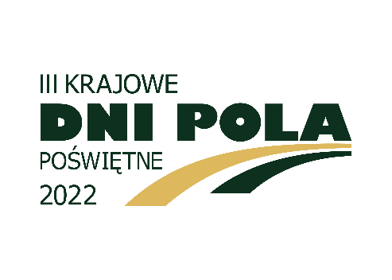 | 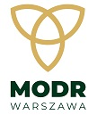  Krajowe Dni Pola  11-13 czerwca 2022

Deklaracja uczestnictwa
„Dzień Młodego Rolnika – 13 czerwca 2022”
KRAJOWE DNI POLA 2022,
Poświętne, 11-13 czerwca 2022 r.

DANE SZKOŁY/UCZELNI:
Nazwa instytucji: .....................................................................................................................................................................................................
.....................................................................................................................................................................................................
ulica ................................................................. nr .............................. miejscowość ..............................................................
kod pocztowy .................................................... poczta .........................................................................................................
telefon ..................................................................... fax ..........................................................................................................
e-mail .........................................................................................................................................................................................
www ...........................................................................................................................................................................................
Proszę o podanie liczby uczestników:
………………………………………………………………………………………………………………………………………………………………………………………………………………………………………………………………………………………………………………………………………………………………………………………………………………………………………………………………………………………………………………………………………………………………………………………………………………

Imię i nazwisko osoby odpowiedzialnej za uczestnictwo w KDP: .....................................................................................................................................................................................................
Tel. .............................................................................................. Tel. kom...............................................................................

……………………………………………………
(Data i podpis osoby upoważnionej)
Powyższą deklarację prosimy przesłać do 20.05.2022 r.:
- na adres:
Mazowiecki Ośrodek Doradztwa Rolniczego z siedzibą w Warszawie
Oddział Poświętne w Płońsku
ul. Henryka Sienkiewicza 11, 09-100 Płońsk
z dopiskiem „Dzień Młodego Rolnika” KDP 2022

- skan na adres:
sekretariat.plonsk@modr.mazowsze.pl

